编号：0965-2022
测量设备溯源抽查表
企业名称 | 永济电气锻压有限责任公司
部门 | 测量设备名称 | 测量设备编号 | 型号  规格 | 测量设备  计量特性 | 测量标准装置名称及技术参数 | 检定/校准机构 | 检定/校准日期 | 符合打√  不符合打×
技术室 | 热电偶 | DY531-2R01 | WRN-130 | U=0.7℃  （K=2) | 一等标准铂铑10-铂热电偶、数字多用表 | 中车永济电机有限公司检测试验中心 | 2022.05.06 | √
技术室 | 数显温控表 | DY512-02SX01 | SRS13A | U=2℃  （K=2) | 多功能校验仪0.5级 |  | 2022.05.06 | √
技术室 | 游标卡尺 | LS010337 | （0-300） | ±0.03mm | 4等量块 |  | 2022.04.28 | √
技术室 | 游标卡尺 | LS010338 | （0-300） | ±0.03mm | 4等量块 |  | 2022.04.28 | √
技术室 | 外径千分尺 | LS03032 | （100-125） | ±0.01mm | 4等量块 |  | 2022.04.28 | √
技术室 | 百分表 | LS110548 | （0-300） | ±0.03mm | 指示表全自动检定仪 |  | 2022.04.28 | √
审核综合意見：

公司已制定《计量确认管理程序》、《外部供方管理程序》，《测量设备溯源管理程序》，公司未建立最高计量标准，测量设备由技术室负责溯源。公司测量设备全部委托中车永济电机有限公司检测试验中心、等机构检定/校准，校准/检定证书由技术室保存。根据抽查情况，该公司的校准情况符合溯源性要求。

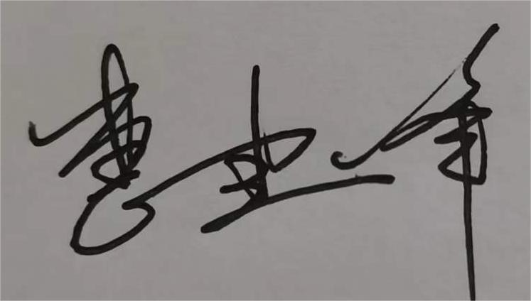
审核日期： 2022 年08月03日~ 08 月 04日
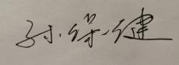
审核员签字： 部门代表签字：

说明：“测量设备计量特性”可以填写测量设备的最大允差、准确度等级或校准结果的测量不确定度。

